ППО Группы ПАО «ММК» ГМПР

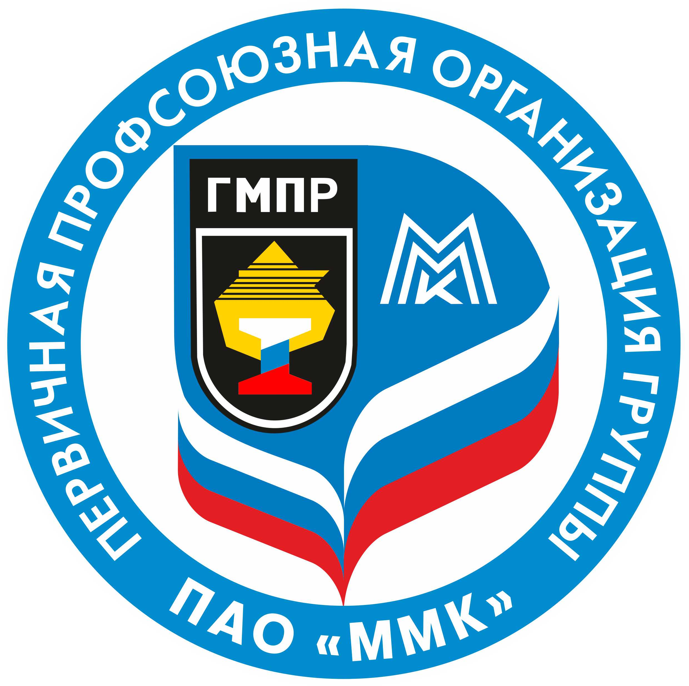

ПОСТАНОВЛЕНИЯ
ПРЕЗИДИУМА ПРОФСОЮЗНОГО КОМИТЕТА

04 июля 2019 года
ПОВЕСТКА ДНЯ
заседания президиума профсоюзного комитета

04 июля 2019 г. № 187

1. Об избрании председательствующего президиума профсоюзного комитета

2. О даче мотивированного мнения по проекту Положения об оплате труда персонала спортивных школ ЧУ ДО «Спортивный клуб «Металлург-Магнитогорск»

3. О даче мотивированного мнения по проекту изменения № 1 к Положению об оплате труда и премировании работников копрового цеха ПАО «ММК» ОП ММК-КПЦ-01-01.04.2019, редакция № 12

4. О даче мотивированного мнения по проекту Положения об оплате труда и премировании работников ЦРМО-4 ООО «ОСК» ОП ОСК-673-01.07.2019

5. О согласовании дополнения к списку профессий и должностей работников Листопрокатного цеха № 5 ПАО «ММК» на установление продолжительности ежегодного оплачиваемого отпуска

И.о. председателя
ППО Группы ПАО «ММК» ГМПР Ю. В. Демчук
ППО Группы ПАО «ММК» ГМПР

ПРОФСОЮЗНЫЙ КОМИТЕТ

ПОСТАНОВЛЕНИЕ

04.07.2019 | г. Магнитогорск | № 187-1

Об избрании председательствующего президиума профсоюзного комитета

Президиум профсоюзного комитета ПОСТАНОВЛЯЕТ:

Избрать председательствующим президиума профсоюзного комитета Демчука Юрия Викторовича.

Председательствующий |  | Ю. В. Демчук

ППО Группы ПАО «ММК» ГМПР

ПРОФСОЮЗНЫЙ КОМИТЕТ

ПОСТАНОВЛЕНИЕ

04.07.2019 | г. Магнитогорск | № 187-2

О даче мотивированного мнения по проекту Положения об оплате труда персонала спортивных школ ЧУ ДО «Спортивный клуб «Металлург-Магнитогорск»

Рассмотрев обращение Шохова Д. Б., директора ЧУ ДО «Спортивный клуб «Металлург-Магнитогорск» о даче мотивированного мнения по проекту Положения об оплате труда персонала спортивных школ

Президиум профсоюзного комитета ПОСТАНОВЛЯЕТ:

Cчитать невозможным введение в действие Положения об оплате труда персонала спортивных школ в связи с несоответствием проекта трудовому законодательству, иным нормативным правовым актам, содержащим нормы трудового права и коллективному договору ЧУ ДО «Спортивный клуб «Металлург-Магнитогорск» на 2018-2020 годы , что является нарушением ч.1 ст.8 Трудового кодекса РФ
Пунктами 5.11, 6.6 проекта предусматривается дополнительный оплачиваемый отпуск продолжительностью 4 календарных дня для тренеров, осуществляющих спортивную подготовку, а также спортсменов-инструкторов. Между тем, часть 2 статьи 348.10 Трудового кодекса РФ предусматривает, что продолжительность ежегодного дополнительного оплачиваемого отпуска спортсменам и тренерам должна определяться коллективным договором, локальным нормативным актом и трудовыми договорами. Коллективный договор ЧУ ДО «Спортивный клуб «Металлург-Магнитогорск» на 2018-2020годы не содержит обязательство работодателя по предоставлению указанным работникам дополнительного отпуска. Положение об оплате труда не может регулировать вопросы предоставления работникам ежегодных дополнительных отпусков и устанавливать их продолжительность.
Пунктом 5.2 проекта предусмотрено изменение должностных окладов тренеров на основании приказа директора учреждения при наличии почетных званий. Однако, статья 72 Трудового кодекса РФ предусматривает процедуру заключения письменного соглашения при изменении должностного оклада, как одного из условий трудового договора с работником.
В пункте 5.2 проекта наименования почетных званий, являющихся основанием для изменения должностных окладов тренеров, не соответствуют перечню почетных спортивных званий, приведенных в статье 22 федерального закона» «О физической культуре и спорте в РФ» от 04.12.2007 №329-ФЗ. С учетом пунктов 28,29 приказа Министерства спорта РФ «Об утверждении Положения о присвоении почетных спортивных званий» от 25.10.2017 № 999 предлагается уточнить перечень документов, которые служат основанием для изменения должностных окладов тренеров.
Кроме того, необходимо привести в соответствие со штатным расписанием учреждения наименование должностей работников, на которых распространяется Положение об оплате труда. Так, в разделе 5 проекта «Порядок формирования оплаты труда тренеров» и приложении №6 используются наименования должностей «Тренер», «Тренер-преподаватель», «Старший тренер», в разделе 6 «Порядок формирования оплаты труда спортсменов» - наименования должностей «Спортсмен» и «Спортсмен-инструктор».
Абзац 2 пункта 4.4 проекта не соответствует ч.1 ст.348.7 Трудового кодекса РФ в части оформления процедуры совместительства у другого работодателя.

Председательствующий |  | Ю. В. Демчук

ППО Группы ПАО «ММК» ГМПР

ПРОФСОЮЗНЫЙ КОМИТЕТ

ПОСТАНОВЛЕНИЕ

04.07.2019 | г. Магнитогорск | № 187-3

О даче мотивированного мнения по проекту изменения № 1 к Положению об оплате труда и премировании работников
копрового цеха ПАО «ММК» ОП ММК-КПЦ-01-01.04.2019, редакция № 12

Президиум профсоюзного комитета ПОСТАНОВЛЯЕТ:

Дать согласие на утверждение и введение в действие изменения № 1 к Положению об оплате труда и премировании работников копрового цеха ПАО «ММК» ОП ММК-КПЦ-01-01.04.2019, редакция № 12.

Председательствующий |  | Ю. В. Демчук

ППО Группы ПАО «ММК» ГМПР

ПРОФСОЮЗНЫЙ КОМИТЕТ

ПОСТАНОВЛЕНИЕ

04.07.2019 | г. Магнитогорск | № 187-4

О даче мотивированного мнения по проекту Положения об оплате труда и премировании работников ЦРМО-4 ООО «ОСК» ОП ОСК-673-01.07.2019

Президиум профсоюзного комитета ПОСТАНОВЛЯЕТ:

Дать согласие на утверждение и введение в действие Положения об оплате труда и премировании работников ЦРМО-4 ООО «ОСК» ОП ОСК-673-01.07.2019.

Председательствующий |  | Ю. В. Демчук

ППО Группы ПАО «ММК» ГМПР

ПРОФСОЮЗНЫЙ КОМИТЕТ

ПОСТАНОВЛЕНИЕ

04.07.2019 | г. Магнитогорск | № 187-5

О согласовании дополнения к списку профессий и должностей работников Листопрокатного цеха № 5 ПАО «ММК» на установление
продолжительности ежегодного оплачиваемого отпуска

Президиум профсоюзного комитета ПОСТАНОВЛЯЕТ:

Согласовать дополнение к списку профессий и должностей работников Листопрокатного цеха № 5 ПАО «ММК» на установление продолжительности ежегодного оплачиваемого отпуска.

Председательствующий |  | Ю. В. Демчук

